Міністерство освіти і науки України

Національний технічний університет України

“Київський політехнічний інститут”

Кафедра АСОІУ

ЗВІТ

про виконання лабораторної роботи №1

з дисципліни

“Основи клієнтської розробки”

|  |  |  |
| --- | --- | --- |
| Прийняв: |  | Виконала: |
| Ковтунець Олесь Володимирович |  | студентка 2-го курсу  гр. ІП-72 ФІОТ  Жмуркевич Владислава Ігорівна |

Київ – 2018

# Завдання

Створіть сайт з обраної самостійно тематики.

Хід роботи

1. Створіть п’ять HTML-документів, пов’яжіть їх між собою посиланнями.

2. Використайте теги DIV, SPAN, P, H1, H2, H3, A, UL, OL, LI, TABLE, TR, TD для виділення окремих структурних елементів HTML-сторінки.

3. Використайте теги IMG, A, MAP для додавання на HTML-сторінки зображень, посилань та карт посилань із них.

4. Перегляньте сайт через локальну файлову систему. Викладіть ваш сайт на Github.

5. Порівняйте способи доступу до HTML-сторінок через локальну файлову систему і через інтернет. При потребі підкоригуйте роботу посилань.

Програмний код

<!DOCTYPE html>

<html>

<head>

<title></title>

</head>

<body>

<style>

ul.hr {

margin: 0;

padding: 2px;

color: white;

font-size: 20px;

text-decoration: none;

}

ul.hr li {

text-decoration: none;

display: inline;

margin-right: 5px;

padding: 3px;

color: white;

}

</style>

</head>

<body>

<div style="background-color: black">

<ul class="hr">

<li><a href="source1.html" style="color: white; text-decoration:none" >Головна</a></li>

<li><a href="source2.html" style="color: white; text-decoration:none" >Автор</a></li>

<li><a href="source3.html" style="color: white; text-decoration:none">Анотація</a></li>

<li><a href="source4.html" style="color: white; text-decoration:none">Фільм</a></li>

<li><a href="source5.html" style="color: white; text-decoration:none">Сюжет</a></li>

</div>

<h1>Про книгу</h1>

<img src="book.jpg">

<p></p>

<span><b>«Крад́ійка книж́ок»(The Book Thief)</b></span>

<span> - роман австралійського письменника Маркуса Зузака, написаний 2005 року. Екранізований 2013 року Браяном Персивалем. Українською видано 2015 року видавництвом «Клуб сімейного дозвілля».</span>

<h2>Тематика</h2>

<p>«Крадійка книжок» — то книжка гіркого відчаю, неможливості змінити усе довкола, книжка боротьби та втрат. То книжка про силу слів. Книга розповідає про Голокост часів Другої Світової війни, вплив тоталітарного режиму Гітлера на людей, про Першу світову війну, книги. Читач задумується над проблемами ставлення до людей під час тоталітаризму, особливостями сімейного та державного виховання. Читач на собі переживає емоції людей, які загнані в глухий кут, які не мають виходу, відчувають тваринний жах і бажання вижити. Книга торкається загальнолюдських тем: що таке дружба, кохання, сім'я, милосердя.</p>

</ul>

</body>

</html>

<!DOCTYPE html>

<html>

<head>

<title></title>

</head>

<body>

<style>

ul.hr {

margin: 0;

padding: 2px;

color: white;

font-size: 20px;

text-decoration: none;

}

ul.hr li {

text-decoration: none;

display: inline;

margin-right: 5px;

padding: 3px;

color: white; }

</style>

</head>

<body>

<div style="background-color: black">

<ul class="hr">

<li><a href="source1.html" style="color: white; text-decoration:none" >Головна</a></li>

<li><a href="source2.html" style="color: white; text-decoration:none" >Автор</a></li>

<li><a href="source3.html" style="color: white; text-decoration:none">Анотація</a></li>

<li><a href="source4.html" style="color: white; text-decoration:none">Фільм</a></li>

<li><a href="source5.html" style="color: white; text-decoration:none">Сюжет</a></li>

</div>

<h1>Маркус Зузак</h1>

<img src="zusak.jpg">

<p>Австралійський письменник. Його найбільш відомі твори — Крадійка книжок (Тhe Book Thief) і Посланець (The Messenger), — позиціонувалися як підліткові романи і стали міжнародними бестселерами.</p>

<h2>Творча біографія</h2>

<p>Маркус Зузак народився, виріс і проживає в Сіднеї. Його батько та мати в 1950–ті емігрували в Австралію з Німеччини та Австрії.

Маркус — наймолодша дитина в сім'ї, має двох сестер і брата. Закінчивши Engadine High School він скоро повернувся туди ж викладачем англійської, почавши також і кар'єру письменника. Вищу освіту з історії й англійської філології здобув в Університеті Нового Південного Уельсу, отримав ступінь бакалавра мистецтв та диплом з викладання (Diploma of Education).

Першу свою книгу, The Underdog, створив іще в 1992, однак лиш після 7 років спроб і очікувань вона вийшла друком. З 1999 Зузак опублікував шість творів. Перші ж три, The Underdog, Fighting Ruben Wolfe та When Dogs Cry, що вийшли у 1999—2001, були надруковані в різних англомовних країнах і принесли авторові ряд нагород. The Messenger, опублікована в 2002, наступного року перемогла в австралійських конкурсах CBC Book of the Year Award і NSW Premier's Literary Award (Ethel Turner Prize), а в Сполучених Штатах посіла друге місце конкурсу Printz Award.

Роман Крадійка книжок надрукований 2005 до сьогодні перекладений тридцятьма мовами, зокрема, українською[3]. Серед досягнень роману: найвища позиція в рейтингу Amazon.com, у списку бестселерів New York Times, в аналогічних рейтингах Бразилії, Ірландії та Тайваню. Входила в п'ятірки найбільш купованих книг Сполученого Королівства, Іспанії, Ізраїлю, Південної Кореї. Успішною стала також екранізація твору (в українському прокаті Книжковий злодій) 2013 року.

Понад п'ять років тому був анонсований вихід наступної книги автора — Bridge of Clay.

Одружений, виховує доньку. Вільний час присвячує серфінгові та перегляду фільмів.</p>

<p>Книги автора:</p>

<table style="border: 1px solid black; border-collapse: collapse">

<tr >

<td style="border: 1px solid black">The Underdog</td>

<td style="border: 1px solid black">1999</td>

</tr>

<tr >

<td style="border: 1px solid black">Fighting Ruben Wolfe</td>

<td style="border: 1px solid black">2000</td>

</tr>

<tr>

<td style="border: 1px solid black">When Dogs Cry</td>

<td style="border: 1px solid black">2001</td>

</tr>

<tr>

<td style="border: 1px solid black">Посланець</td>

<td style="border: 1px solid black">2002</td>

</tr>

<tr>

<td style="border: 1px solid black">Крадійка книжок</td>

<td style="border: 1px solid black">2005</td>

</tr>

</table>

<img src="map.jpg" width="1411" height="850" usemap="#map" alt="Навигация">

<p><map name="map"> <area shape="rect" coords="0,0, 1000,800"

href="2.html">

</map></p></body>

</html>

<!DOCTYPE html>

<html>

<head>

<title></title>

</head>

<body>

<style>

ul.hr {

margin: 0;

padding: 2px;

color: white;

font-size: 20px;

text-decoration: none;

}

ul.hr li {

text-decoration: none;

display: inline;

margin-right: 5px;

padding: 3px;

color: white;

}

</style>

</head>

<body>

<div style="background-color: black">

<ul class="hr">

<li><a href="source1.html" style="color: white; text-decoration:none" >Головна</a></li>

<li><a href="source2.html" style="color: white; text-decoration:none" >Автор</a></li>

<li><a href="source3.html" style="color: white; text-decoration:none">Анотація</a></li>

<li><a href="source4.html" style="color: white; text-decoration:none">Фільм</a></li>

<li><a href="source5.html" style="color: white; text-decoration:none">Сюжет</a></li>

</div>

<h1>«Крадійка книжок»: про Слова, з яких складається Життя</h1>

<img src="book_an.jpg">

<h3>Анотація</h3>

<p>Роман «Крадійка книжок» розповідає про життя дівчинки під час війни. Автор книги, австралійський письменник Маркус Зузак, не загострює увагу читачів на тому, що це якась особлива героїня, навпаки, Лізель Мемінгер – звичайна сирота. Змушена вперше познайомитися зі Смертю, вона втрачає рідну матір назавжди, але й знаходить нову родину – грубу «жінку-шафу» Розу та чоловіка зі срібними очима Ганса. Із «Крадійкою книжок» так чи інашке задумуєшся про відносини у власному домі та переосмислюєш значення вислову «батьківська любов».

Звичайно, автор роману маніпулює жалістю, проте оригінальний спосіб оповіді певною мірою нівелює це враження. Історія героїв з вкрапленнями коментарів автора та Смерті, з невеликими «спойлерами», якими Зузак немов дражнить читачів, то забігаючи зі смертями персонажів зовсім наперед, то знову згадуючи про події в останню мить. Тим не менш, ще з перших сторінок Зузак змушує читачів перейнятися до Лізель певними почуттями. Спочатку це лише жалість. Та згодом, дізнаючись про різні подіїї й обставини життя дівчини, як от про стосунки з татом Хансом чи знайомство з розбишакою Руді, Лізель постає вже більш сміливою та кумедною дівчиною, силі духу якої кожен може інколи позаздрити.</p>

<img src="nazi.jpg">

<p>А на периферії всього цього – нацистська Німеччина. Та сама, що у багатьох інших книгах описана, як кровожерна та жахлива країна з такими ж жителями. Однак, читаючи саме цей твір, де усі події розгортаються в Німеччині часів Другої світової, читач довідується, що німці також страждали від війни.

Ще однією з особливостей книги є її оповідач. Історію крадійки книг нам розповідає сама Смерть. Проте автор показує, що додаток «сама» тут просто недоречний. Смерть у творі не є чимось особливим, він немов переконує читачів, що він і не «забирає» життя, він – лише слуга війни, лише інструмент, хоч і найвідданіший… І саме тому тільки Смерть може повною мірою оцінити людину. Її красу, потворство, і в той же час «здоровий глузд, якого людині вистачає хоча б померти». Неабияк переосмислюється роль смерті, сенс існування кожної особистості в цілому та окремо.

Та майстерність Зузака, як на мене, полягає в іншому. Література – це мистецтво слова. І Маркус Зузак ним володіє. Його неперевершені описи, порівняння, фантазійність, що межує з чарівною «дитячою». «Небо кольору темного шоколаду», «картонні хмари», «у повітрі розбризкується крик»… Так, спершу здається, що ці речі просто несумісні. Але автор змушує повірити у ці описи, і вони ніби живі, квітнуть фарбами в уяві читача.</p>

</body>

</html>

<!DOCTYPE html>

<html>

<head>

<title></title>

</head>

<body>

<style>

ul.hr {

margin: 0;

padding: 2px;

color: white;

font-size: 20px;

text-decoration: none;

}

ul.hr li {

text-decoration: none;

display: inline;

margin-right: 5px;

padding: 3px;

color: white;

}

</style>

</head>

<body>

<div style="background-color: black">

<ul class="hr">

<li><a href="source1.html" style="color: white; text-decoration:none" >Головна</a></li>

<li><a href="source2.html" style="color: white; text-decoration:none" >Автор</a></li>

<li><a href="source3.html" style="color: white; text-decoration:none">Анотація</a></li>

<li><a href="source4.html" style="color: white; text-decoration:none">Фільм</a></li>

<li><a href="source5.html" style="color: white; text-decoration:none">Сюжет</a></li>

</div>

<br>

<img src="film.jpg">

<p>Фільм знятий за однойменним бестселером Маркуса Зузака. Німеччина напередодні Другої світової війни. Дев’ятирічна Лізель переїжджає до своїх прийомних батьків і з їх допомогою вчиться читати. Згодом книжки стають для неї не лише захопленням, а й невід’ємною щоденною потребою і заради них вона зважується навіть на крадіжку. Усе, що вона дізнається із книг, допомагає їй зрозуміти події, які відбуваються навколо – нацизм, переслідування євреїв, війна, приниження, голод. Усе це згодом складеться і в її власну історію, історію її життя ...</p>

</body>

</html>

<!DOCTYPE html>

<html>

<head>

<title></title>

</head>

<body>

<style>

ul.hr {

margin: 0;

padding: 2px;

color: white;

font-size: 20px;

text-decoration: none;

}

ul.hr li {

text-decoration: none;

display: inline;

margin-right: 5px;

padding: 3px;

color: white;

}

</style>

</head>

<body>

<div style="background-color: black">

<ul class="hr">

<li><a href="source1.html" style="color: white; text-decoration:none" >Головна</a></li>

<li><a href="source2.html" style="color: white; text-decoration:none" >Автор</a></li>

<li><a href="source3.html" style="color: white; text-decoration:none">Анотація</a></li>

<li><a href="source4.html" style="color: white; text-decoration:none">Фільм</a></li>

<li><a href="source5.html" style="color: white; text-decoration:none">Сюжет</a></li>

</div>

<p>Події відбувається в нацистській Німеччині, починаючи з січня 1939 року. Простір, у якому живе героїня — Молькінг — маленьке містечко. Більший простір — це уся Німеччина. Але Смерть розкриває ще один простір — космічний — уселюдський. Міфічний простір — це світ потойбічний, це Небо, куди Смерть уносить померлих.</p>

<p>Лізель Мемінгер дорослішає з розвитком сюжету. У неї нелегка доля: її батько, невідомим чином пов'язаний з комуністами, без вісті пропав, а мати не має можливості доглядати за дівчинкою та її братом, вона вирішує віддати дітей на виховання прийомним батькам, тим самим рятуючи їх від переслідування нацистської влади. По дорозі до нового будинку брат Лізель вмирає важкої смертю від хвороби, що відбувається на очах у дівчинки, залишаючи важке враження на все життя. Брата Лізель ховають на кладовищі, де дівчинка і підбирає свою першу в житті книгу — «Посібник гробаря».</p>

<ol>

<li><h3>Доля Лізель</h3></li>

<p>Незабаром Лізель приїжджає да містечка Молькінг до своїх нових прийомних батьків: Ганса та Рози Губерманнів (працюють маляром і прачкою, відповідно), які живуть на Гімелль-Штрассе (що в перекладі означає «Небесна вулиця»). Роза зустрічає дівчинку не надто привітно, але Лізель незабаром звикає до тутешньої манери спілкування і зближується з прийомною матір'ю, зрозумівши внутрішню доброту Рози, приховану під нальотом брутальності. Зате з Гансом у дівчинки складаються прекрасні стосунки і настає повне взаєморозуміння. Крім того, Губерманн — антифашист, що грає важливу роль при розвитку подій. Проживаючи на Небесній вулиці, Лізель швидко заводить собі нових друзів, одним з яких стає Руді Штайнер, сусідський хлопчик, якому судилося стати її найкращим другом. Руді не дають спокою лаври великого спринтера Джессі Оуенса, темношкірого атлета, який розбив теорії нацистів про перевагу білої раси, завоювавши чотири золоті медалі на Берлінській олімпіаді. Але про свого кумира він, зі зрозумілих причин, може розповісти тільки Лізель. Друзі разом ходять до школи, грають у футбол, крадуть їжу від голоду — всі події свого життя вони переживають разом.</p>

<li><h3>Книги</h3></li>

<p>У міру розвитку сюжету Ганс вчить Лізель читати, виводячи букви фарбою на стіні підвалу. Читання настільки захоплює її, що вона починає красти книги, з неї виходить справжня «книжкова крадійка». Кожна з книг пов'язана з історією в житті дівчинки. Першу книгу вона вкрала в снігу, на далекому від Молькінга цвинтарі. Другу — «Знизування плечима» — у вогню, де палали сотні книжок. На площі нацисти спалювали книги «расово неповноцінних» авторів. Ще одну Лізель вкрала у води. Потім І останню згадану в сюжеті книгу вона краде у власної пам'яті. Лізель пише книгу про своє життя, яку називає «Книжковий злодій».[4] Другою поцупленою книгою стала «Знизування плечима», яку Лізель стягнула з попелища на площі, де Потім дружина мера віддала Лізель книгу «Свистун». У міру розвитку сюжету, автор розвиває думку про те, що книги для Лізель значать набагато більше, ніж здається. Вони вигодовують її душу, дають їй їжу для розуму і ґрунт для розвитку. Книги — єдина відрада в нелегкому житті дівчинки. Книги для дівчинки — не просто заняття, це її порятунок, її серце. Для того щоб серце працювало, потрібна кров — стрічки, слова</p>

<li> <h3>Тема Другої Світової війни</h3></li>

<p>Все життя Лізель пронизане подіями Другої світової війни. У сюжеті роману відбивається все: ідея нацистів, гоніння євреїв, поділ німецького народу на дві половини — тих, хто вступив до НСДАП і тих, хто проти ідеології Гітлера. Губерманни показані як звичайна німецька родина, що не розділяє нацистські погляди, але в той же час боїться сказати що-небудь проти, тому що наслідки можуть бути незворотними. Лізель — жертва свого часу. Дівчинка, яка ненавидить Гітлера, який занапастив всю її сім'ю (рідну, а згодом і прийомну), не може зробити зовсім нічого. Вона на власні очі бачить все приниження, які припадають зазнавати людям, що не належить до арійської раси, і все це тяжким каменем лягає їй в душу.</p>

</ol>

</body>

</html>

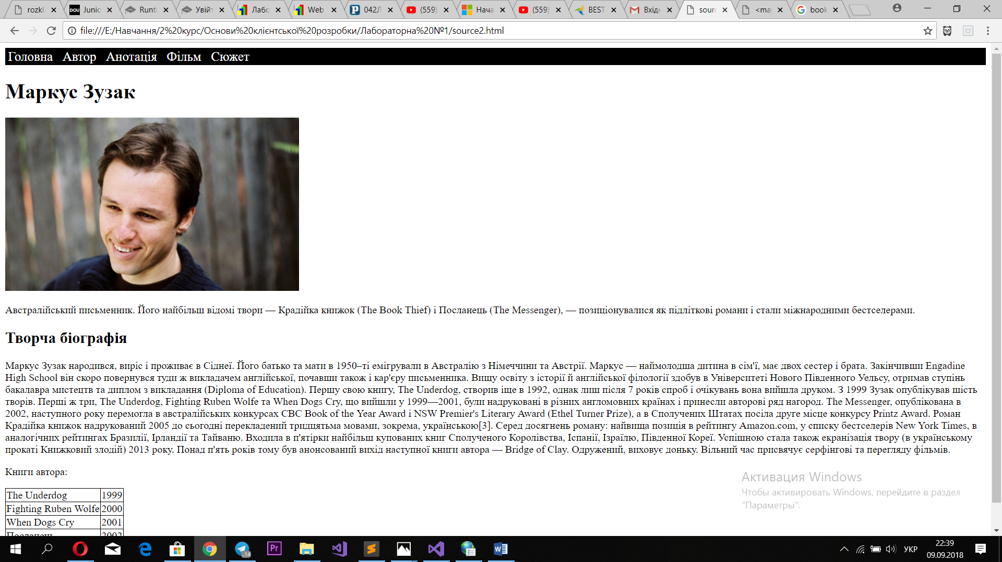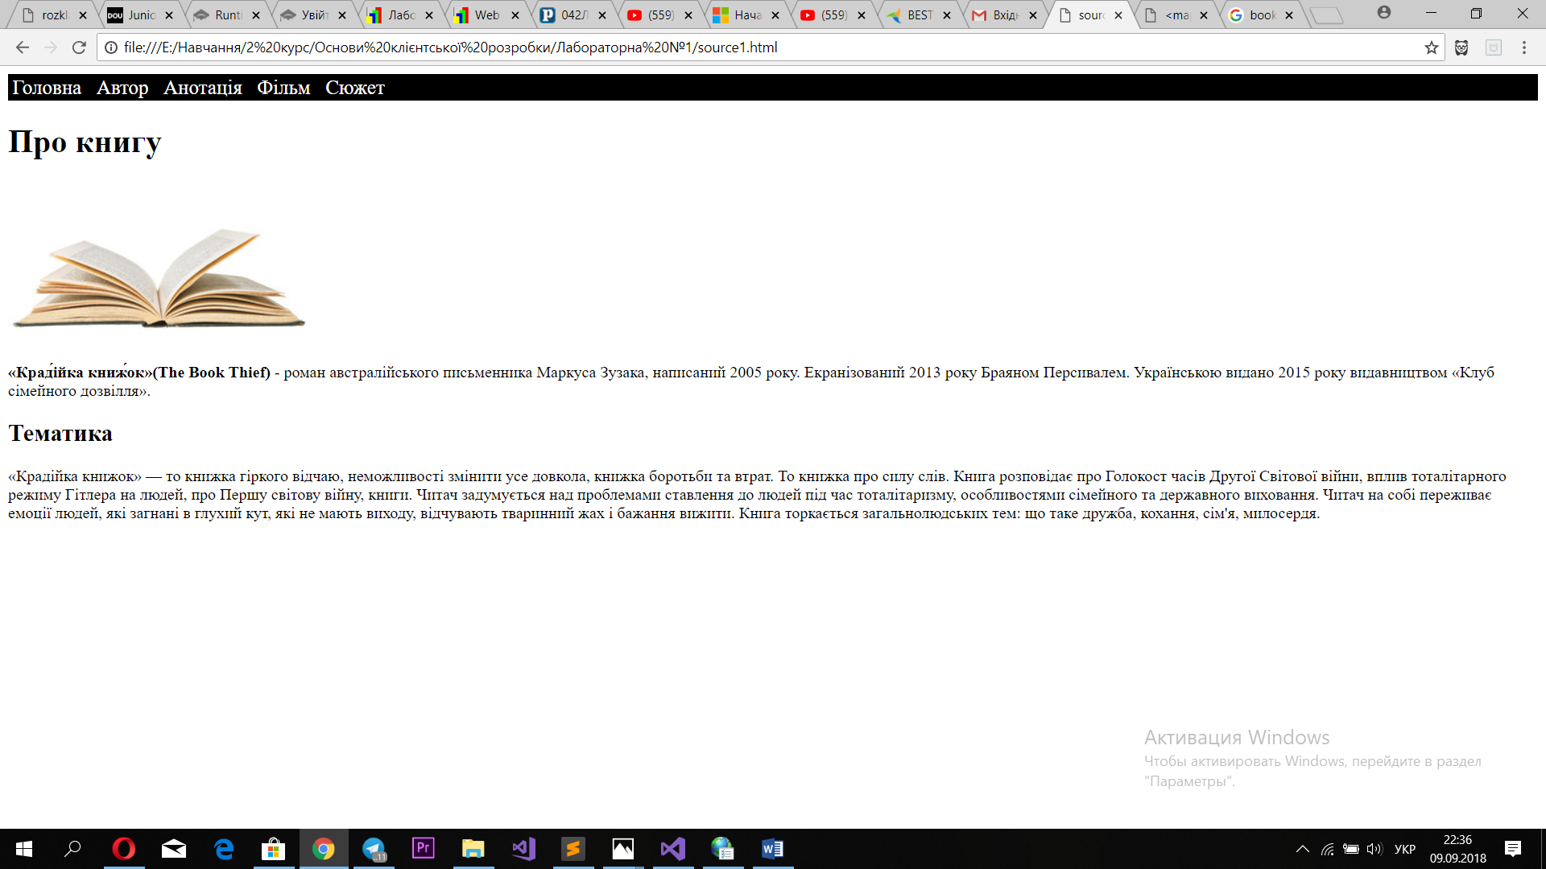Результат виконання програми

